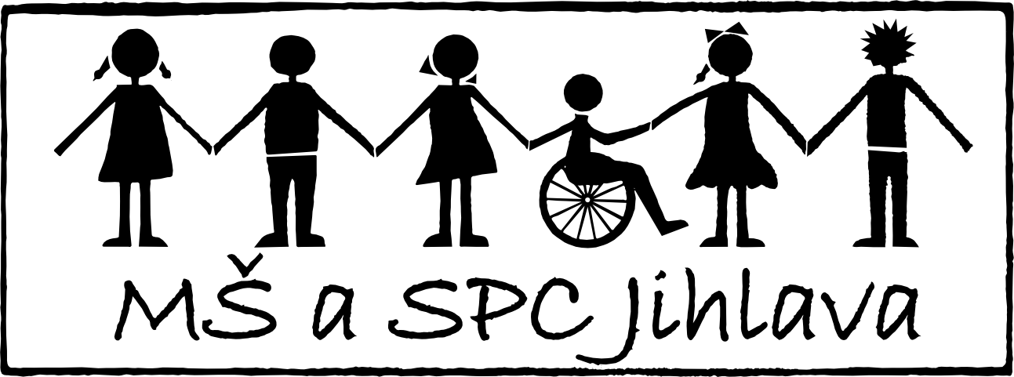
Mateřská škola a Speciálně pedagogické centrum
Jihlava, příspěvková organizace
Demlova 3608/28, 586 01 Jihlava
IČO: 63438933 www.msdemlova.cz

Návratka k semináři „Aspergerův syndrom“ konanému - 27.srpna 2024
Příjmení a jméno (popř.titul) ………………………………………….
Pozice (pedagog- rodič) ………………………………………….
Bydliště (rodiče) nebo škola (pedagogové):……………........................................................
Tel. číslo ……………………………………..
e-mail ……………………………………..

